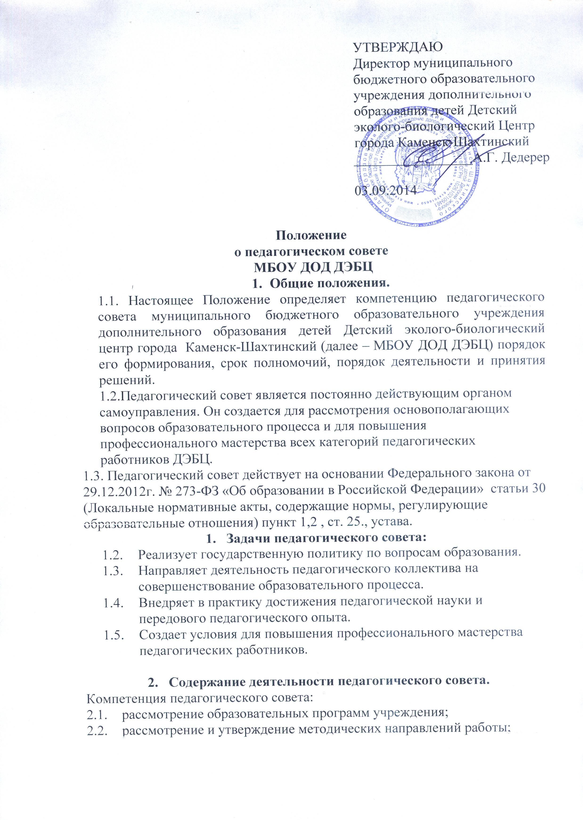
  - анализ качества образовательной деятельности, определение путей его повышения;
  - определение учебных изданий, используемых при реализации образовательных программ дошкольного образования, с учетом требований;
  - рассмотрение вопросов использования и совершенствования методов обучения и воспитания, образовательных технологий;
  - определение путей совершенствования работы с родителями (законными представителями) обучающихся;
  - рассматривает вопросы совершенствования учебно-воспитательного процесса, утверждает учебный план, программы, расписание занятий в детских объединениях;
  - организация, выявление, обобщение, распространение, внедрение передового педагогического опыта среди работников учреждения;
  - рассмотрение ежегодного отчета о результатах самообследования;
  - решение вопросов о внесении предложений в соответствующие органы о присвоении почетных званий педагогическим работникам учреждения, представлении педагогических работников к правительственным наградам и другим видам поощрений;
  - выполнение иных функций, вытекающих из устава учреждения и необходимости наиболее эффективной организации образовательной деятельности.
  - организует работу по повышению квалификации педагогических работников, развитию их творческих инициатив, распространению результативного педагогического опыта.

- Состав педагогического совета.
  - Членами педагогического совета являются все педагогические работники учреждения, руководитель учреждением, его заместители.
  - Председателем педагогического совета является руководитель учреждения. Секретарь педагогического совета избирается из состава педагогических работников учреждения сроком на один учебный год.
  - Педагогический совет утверждается ежегодно на период учебного года приказом руководителя учреждения.
  - Организационной формой работы педагогического совета являются заседания.
  - Очередные заседания педагогического совета проводятся в соответствии с планом работы педагогического совета, но не реже четырех раз в течение учебного года.
  - Внеочередное заседание педагогического совета созывается председателем педагогического совета.
  - Заседание педагогического совета считается правомочным, если на нем присутствует не менее половины от общего числа членов педагогического совета.
  - Решение педагогического совета принимается открытым голосованием. Решение считается принятым при условии, что за него проголосовало простое большинство присутствующих на заседании членов педагогического совета.
  - Решение педагогического совета оформляется протоколом, который подписывается председателем и секретарем педагогического совета.
  - Возражения кого-либо из членов педагогического совета заносятся в протокол заседания педагогического совета.
  - В состав педагогического совета входит: директор – председатель, его заместитель, методисты, педагоги дополнительного образования, педагог-организатор, родители.
  - Секретаря педагогического совета назначают приказом председателя педагогического совета.
  - В некоторых случаях на педагогический совет приглашают представителей общественных организаций. Лица, приглашенные на педагогический совет, обладают правами совещательного голоса.
  - Члены педагогического совета работают по перспективному плану, который является составной частью плана работы.
  - Решения педагогического совета принимаются большинством голосов при наличии на заседании не менее двух третей его членов. При равном количестве голосов решающим является голос председателя педагогического совета.
  - Организацию выполнения решений педагогического совета осуществляет директор образовательного учреждения и ответственные лица, указанные в решении. Результаты этой работы сообщаются членам педагогического совета на последующих заседаниях.
  - Директор ДЭБЦ в случае несогласия с решением педагогического совета приостанавливает выполнение решения, извещает об этом учредителей данного учреждения, которые в трехдневный срок при участии заинтересованных сторон обязаны рассмотреть такое заявление, ознакомиться с мотивированным мнением большинства педагогического совета и вынести окончательное решение по спорному вопросу.

- Документация педагогического совета.
4.1. Заседания педагогического совета оформляются протокольно. В книге протоколов фиксируется ход обсуждения вопросов, выносимых на педагогический совет, предложения, замечания членов педагогического совета.
4.2. Нумерация протоколов ведется от начала учебного года.
4.3. Книга протоколов педагогического совета ДЭБЦ постоянно хранится в делах учреждения и передается по акту.
4.4. Книга протоколов педагогического совета нумеруется построчно, прошнуровывается, скрепляется подписью директора и печатью ДЭБЦ.

